PARTE VII
QUEM EU SOU
2025–2026

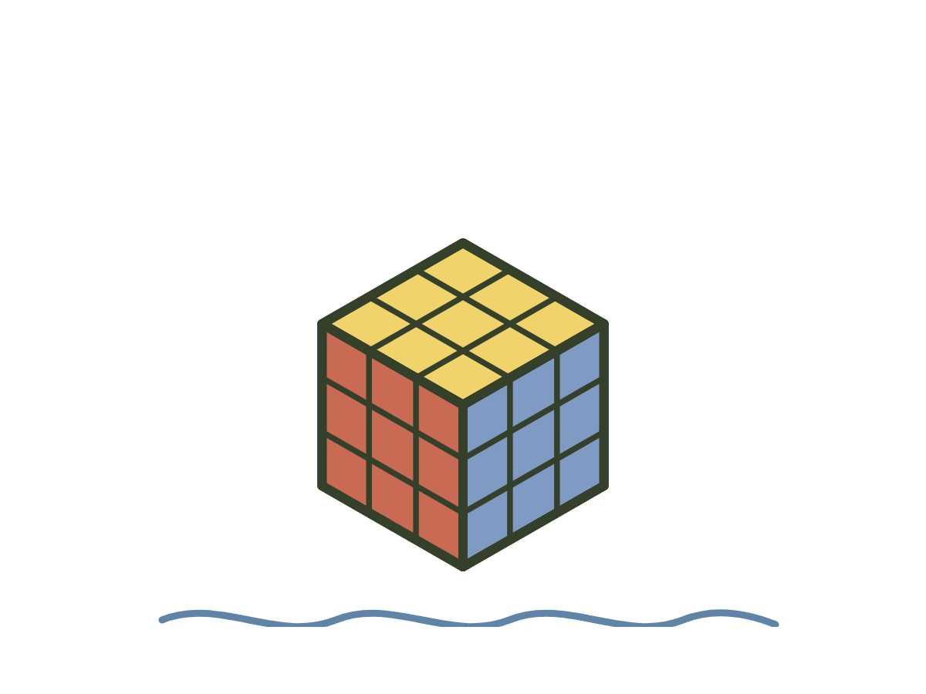
CAPÍTULO 30 · 2025
AS ÁGUAS
Enquanto eu estava no Brasil, a Mity tentou montar o cubo mágico durante três semanas, e durante três semanas o cubo voltou para a caixa desmontado.
Ela tinha visto o pai montando. O Kousuke tinha comprado um cubo para ele mesmo, sem motivo, numa loja de conveniência, e aprendido em poucos dias, com vídeos, anotando os movimentos num caderninho com a letra pequena de quem faz planilha. A Mity ficou olhando por cima do ombro dele e, no dia seguinte, pediu um cubo também. Tentava depois da escola, no sofá, com a língua no canto da boca. Conseguia uma face, às vezes duas, e na terceira tudo desmontava. O pai explicava de novo, com paciência, e ela bufava. Na semana em que eu voltei, jogou o cubo nas almofadas e disse que aquilo era impossível, que só o pai conseguia, que ela nunca ia conseguir.
— Eu também vou aprender — eu disse.
Ela me olhou de lado, com aquela cara de pré-adolescente que eu tinha aprendido a temer.
— Você, mãe?
— Eu.
Eu não sabia montar nem uma face. Nunca tinha tido paciência para aquilo. Mas naquela noite, depois que as três dormiram, eu peguei o cubo dela nas almofadas, sentei no chão da sala com o celular apoiado na perna e abri um vídeo. Girei, errei, voltei o vídeo, girei de novo. Uma face. Desmontou. Uma face de novo. Duas. Desmontou tudo. O Kousuke passou para beber água à uma da manhã, olhou para mim sentada no chão com o cubo na mão, encheu um segundo copo, deixou do meu lado, no chão, e voltou para a cama.
Às três da manhã, a última peça encaixou. Seis faces, cada uma de uma cor. Eu fiquei olhando para aquilo nas minhas mãos como tinha olhado o carimbo do zeimusho de Kariya, sem acreditar. Não acordei ninguém. Pus o cubo montado em cima da mesa, no lugar exato onde a Mity sentava para tomar café, e fui dormir.
De manhã, a Mity viu o cubo. Olhou para ele um tempo. Depois olhou para mim, que fingia procurar o açúcar.
— Foi você?
— Às três da manhã.
Ela não disse nada. Desmontou o cubo inteiro, girando com força, e começou de novo. Naquela mesma semana, o Kousuke comprou para ela um curso de cubo mágico pela internet, e em menos de uma semana ela montava em um minuto. Depois em menos. A Ayumi, vendo a irmã, quis aprender também, e aprendeu, depois de muito brigar com o cubo. A Tiemi, vendo as duas, pediu um. Ela tinha três anos e montava no nível mais fácil de todos, uma cor por vez, e cada vez que terminava levantava o cubo acima da cabeça e gritava, como quem ganhou uma copa do mundo.
* * *
Antes de voltar daquela viagem, dias depois do fim da imersão, eu tinha sido batizada.
Para o batismo, eu escolhi a roupa sozinha.
Era uma blusa branca de algodão, simples, de manga curta, e uma saia branca comprida que não armava nem pinicava. Eu comprei numa loja comum, sem pedir opinião a ninguém, sem mandar foto para ninguém aprovar. Experimentei uma vez no provador, me olhei no espelho, e levei. Na véspera, no quarto de hóspedes da casa da minha mãe, no Brasil, pendurei a roupa num cabide atrás da porta, e ela ficou ali a noite inteira, como um convidado.
Eu tinha demorado a decidir. Demorado anos, na verdade, desde a UTI e a promessa de nunca mais pedir nada. Seguir a Jesus, disse o pastor na primeira conversa, era uma decisão, e toda decisão tinha bênçãos e renúncias. As bênçãos eu entendia. As renúncias levaram tempo. A de ter razão. A de dar conta sozinha. A de ser a que resolve tudo. A de ser, para os outros, o que cada lugar precisava que eu fosse.
* * *
A água do batistério estava fria.
Eu desci os degraus devagar, com a saia branca grudando nas pernas, e o pastor estava lá dentro, com a água pela cintura, esperando, de mão estendida. Era um homem de uns sessenta anos, de óculos, com a voz rouca de quem prega há muito tempo. Na primeira fila, minha mãe segurava a bolsa no colo com as duas mãos, como segurava na sala de espera da UTI, e olhava para mim de um jeito que eu já conhecia desde o hospital no Japão.
O pastor pôs a mão nas minhas costas e leu um versículo. Leu de uma folha dobrada que tirou do bolso da camisa, com os óculos na ponta do nariz, com calma.
— "Não fui eu que ordenei a você? Seja forte e corajoso! Não se apavore nem desanime, pois o Senhor, o seu Deus, estará com você por onde você andar."
Eu cruzei os braços sobre o peito, como ele tinha ensinado. Não segurei nada. Nem a saia, nem a borda do batistério, nem a mão dele. Ele segurou por mim. Me deitou para trás, devagar, e a água fechou em cima do meu rosto.
Lá embaixo, por um segundo, não tinha barulho nenhum. Nem coral, nem celular, nem voz de ninguém. Só a água, fria, me segurando inteira, e o peso do meu corpo deixando de ser meu problema.
Depois ele me puxou de volta, e o ar entrou de uma vez, e o barulho voltou, as palmas, alguém cantando, minha mãe de pé na primeira fila, sem a bolsa, que tinha caído no chão.
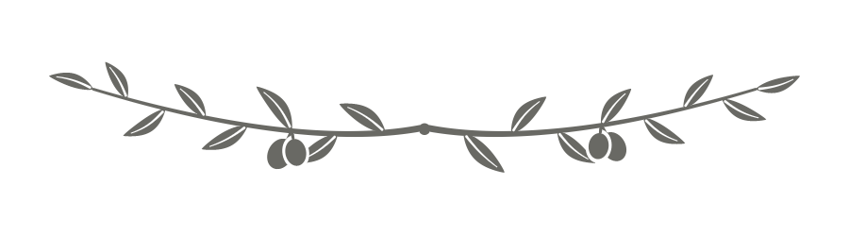
PARA VOCÊ
Minha filha não ouviu um discurso. Ela viu a mãe montar o cubo às três da manhã.
A gente se move pelo exemplo, não por conselho. Passei anos dizendo às minhas filhas que elas eram capazes, e o que as convenceu foi um cubo montado em cima da mesa, no lugar do café.
No batistério, eu aprendi o outro lado: deixar que alguém me segurasse. Seguir a Jesus é uma decisão, e toda decisão vem cheia de bênçãos e também de renúncias. As bênçãos eu entendia. As renúncias levaram tempo.
Por muito tempo, eu vivi uma identidade baseada em mentiras. Mentiras que o mundo me contou, que as pessoas me contaram e que eu mesma repeti. Quando a água fechou sobre o meu rosto, eu não precisei segurar nada. Alguém me segurava.
A sua identidade não começou no que disseram sobre você. Deus já conhecia você antes mesmo do ventre da sua mãe.
Que renúncia você ainda não fez, com medo de perder o que, na verdade, só te prende?

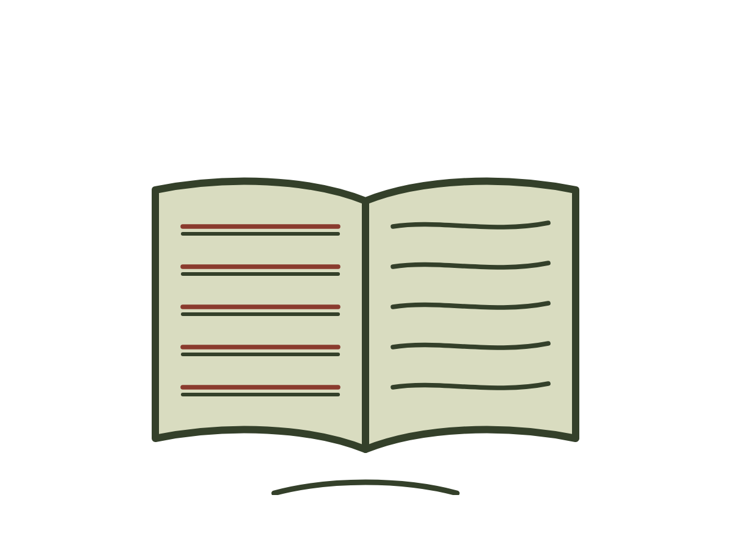
CAPÍTULO 31 · 2026
UMA NOVA VERSÃO
O auditório estava cheio de mulheres, e nenhuma delas me conhecia.
Era março de 2026. Eu tinha atravessado o mundo sozinha para estar ali, no Brasil, e tinha me inscrito no Mulheres Experience do jeito que eu fazia as coisas grandes da minha vida: de repente, numa noite, sem perguntar a ninguém. Só que dessa vez, antes de pagar, eu tinha mostrado a tela ao Kousuke. Ele leu, olhou para mim e disse "vai". Não "você já decidiu". Vai.
Sentei numa fileira do meio, entre uma senhora de cabelo branco que segurava uma Bíblia de capa gasta no colo e uma moça muito jovem, de tênis branco, que não parava de mexer no celular. Tinha levado a minha agenda de capa dura, a dos clientes, com a caneta presa no elástico. Por hábito. Eu não ia a lugar nenhum sem um lugar para anotar.
As luzes baixaram. Quando a Camila Vieira subiu ao palco, o auditório foi ficando quieto de um jeito que eu conhecia de outro lugar: o jeito de uma mesa de almoço de família quando alguém se levanta para falar. O Paulo Vieira estava lá também, e os dois, cada um do seu jeito, falaram durante aqueles dias de uma coisa que eu tinha passado a vida inteira contornando.
Identidade.
Falaram de quantas coisas a gente acredita sobre si mesma só porque ouviu muitas vezes. De frases que alguém disse uma vez, com carinho ou sem, e que a gente guardou no lugar errado. De mulheres que passam anos desempenhando papéis, mãe, esposa, filha, profissional, e que um dia não sabem mais quem ficou por baixo de todos eles.
Eu fiquei sentada muito reta. Tinha a sensação estranha de que alguém tinha lido o meu diário, um diário que eu nunca escrevi.
* * *
No segundo dia, abri a agenda nas últimas páginas, as que ficavam em branco porque o ano ainda estava no começo.
Não sei explicar por que fiz o que fiz. Peguei a caneta e tracei uma linha no meio da folha, de cima a baixo, dividindo a página em duas colunas. A minha mão lembrou antes de mim: era o caderninho de contas de Paris, a minha coluna e a do Kousuke, as moedas despejadas em cima da cama.
Na coluna da esquerda, comecei a escrever as frases.
Escrevi com a letra caprichada das fichas da ótica, uma embaixo da outra, e cada uma veio com um lugar junto. A primeira veio com o fio do telefone esticado até o sofá da sala. A segunda, com o cheiro de cartolina da feira de ciências. A terceira, com um lençol de florzinha dobrado ao meio. Depois veio o chão frio do meu quarto, e a senhora da ótica com a caixinha de doce, e o banheiro do hospital japonês, e a pera descascada em espiral, e a mesa da cozinha às nove da noite, com o notebook apoiado em dois livros de receita.
Quando terminei, fiquei olhando para a coluna da esquerda. Oito frases. Nem todas eram mentira no dia em que foram ditas. Todas tinham virado mentira no dia em que eu passei a acreditar que elas eram eu.
A moça do tênis branco tinha parado de mexer no celular. Estava olhando para a minha agenda, sem disfarçar. Eu não fechei.
Então risquei a primeira. Uma linha só, reta, com a caneta firme, do jeito que eu riscava os dias no calendário da ótica enquanto o meu pai dormia na UTI. Depois a segunda. Depois as outras. Devagar, uma por uma, sem pular nenhuma, como quem confere o grau de cada olho antes de liberar a receita.
A coluna da direita demorou mais. A mão não sabia. Eu começava uma palavra e parava no meio, com a caneta no ar, e começava de novo. A senhora da Bíblia, sem dizer nada, tirou um lenço de papel da bolsa e pôs em cima da minha agenda. Só aí eu percebi que estava chorando, e que estava chorando no meio de um auditório, com gente dos dois lados, e que não estava com vergonha.
Foi assim que a página ficou.
Essa não dá trabalho nenhum. | Eu também posso ser cuidada.
Tanto faz. | Eu sei o que eu quero.
O meu não é nada. | A minha dor conta.
Eu nunca mais te peço nada. | Eu posso pedir.
Você tem sorte. | O que eu tenho, eu também construí.
Eu dou conta. | Eu não preciso dar conta sozinha.
Foi tudo ótimo. | Eu posso dizer a verdade.
Minha vida é comum. | A minha história tem valor.

Embaixo das duas colunas, atravessando a linha do meio, escrevi uma última frase, com a letra maior do que as outras.
Eu sei quem eu sou.


EU SEI QUEM EU SOU.

* * *
Naquela noite, no quarto, fotografei a página em cima da cama, com cuidado para o reflexo da lâmpada não apagar nenhuma palavra, e mandei para o Kousuke.
Pensei na foto do carimbo do zeimusho de Kariya, que eu tinha mandado para a minha mãe anos antes, e no "O que é isso, filha?" que tinha voltado em menos de um minuto. Fiquei esperando uma pergunta parecida.
A resposta demorou. No Japão era madrugada. Depois chegou.
"Essa da direita eu conheço desde a lista de física."
* * *
Na volta para o Japão, parei em Paris.
Dezesseis anos depois da neve, do hotel sem aquecedor, das moedas contadas em cima da cama. Não nevava dessa vez. Era um dia frio e claro, e eu fui andando até a torre sem pressa, sem mapa, do jeito que se volta a um lugar em que já se foi feliz sem saber.
Fiquei parada embaixo dela. Bem embaixo, entre os quatro pés de ferro, olhando para cima, para o miolo da estrutura, aquele emaranhado de vigas que de longe parece renda e de perto é só ferro, pesado, rebitado, aguentando. Uma torre enorme, firme, que não pedia desculpa pelo tamanho. Ninguém passava por ela e dizia que ela tinha sorte de estar ali.
Pensei no elefante da terapeuta, amarrado a uma estaca pequena. Pensei na menina de franja segurando a barra do vestido para o pátio não inclinar. Pensei que eu tinha passado a vida inteira pedindo desculpa pelo meu tamanho: pela voz alta, pela pressa, pela vontade, pelo gênio. E que aquela torre estava ali havia mais de cem anos sem pedir desculpa por nada.
Eu tirei uma foto, sozinha, de baixo para cima. Não saiu bonita. Saiu torta, com o céu estourado de branco. Não apaguei.
PARA VOCÊ
Consciência muda tudo. Eu sei disso porque vivi os dois lados.
Durante trinta anos, eu repeti frases sobre mim sem perceber que eram frases. Achava que eram eu. Quando as escrevi numa coluna, uma embaixo da outra, elas perderam o poder, porque finalmente eu conseguia vê-las de fora. Uma mentira que você enxerga já não manda em você do mesmo jeito.
O Mulheres Experience não foi só um evento. Foi um encontro comigo mesma. Eu saí de lá mais consciente e, ao mesmo tempo, mais leve. Não virei outra pessoa. Pelo contrário: pela primeira vez, eu parei de ser outra pessoa.
Talvez este seja o motivo de eu ter escrito este livro inteiro. Cada história que eu contei até aqui foi uma linha da minha coluna da esquerda. Eu não contei para você ter pena da menina da franja. Contei para você encontrar as suas.
Então eu te convido a fazer o que eu fiz. Pegue uma folha. Trace uma linha no meio. Do lado esquerdo, escreva as frases que disseram sobre você e que você passou a acreditar. Do lado direito, escreva quem você é. Se a mão não souber, tudo bem. A minha também não sabia.
Qual é a primeira frase que você escreveria na sua coluna da esquerda?

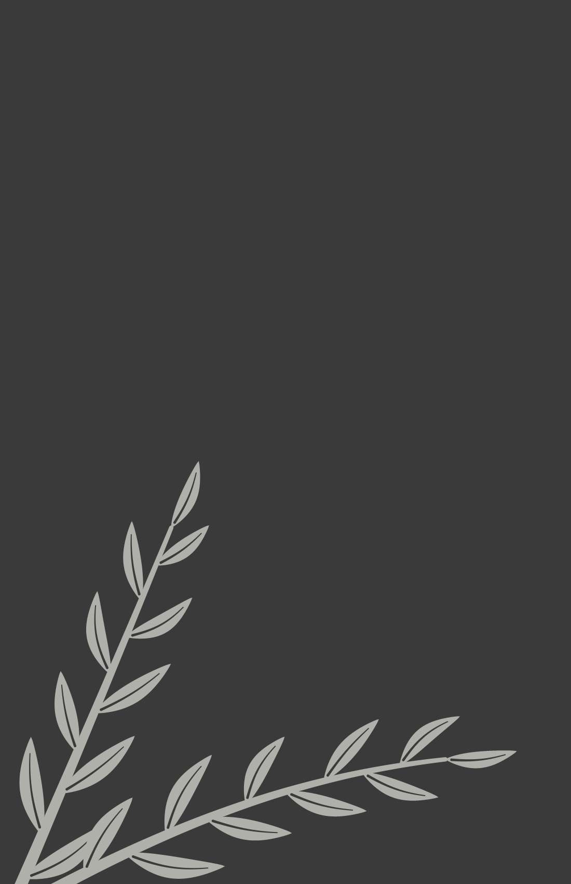
UMA TORRE ENORME, FIRME, QUE NÃO PEDIA DESCULPA PELO TAMANHO.

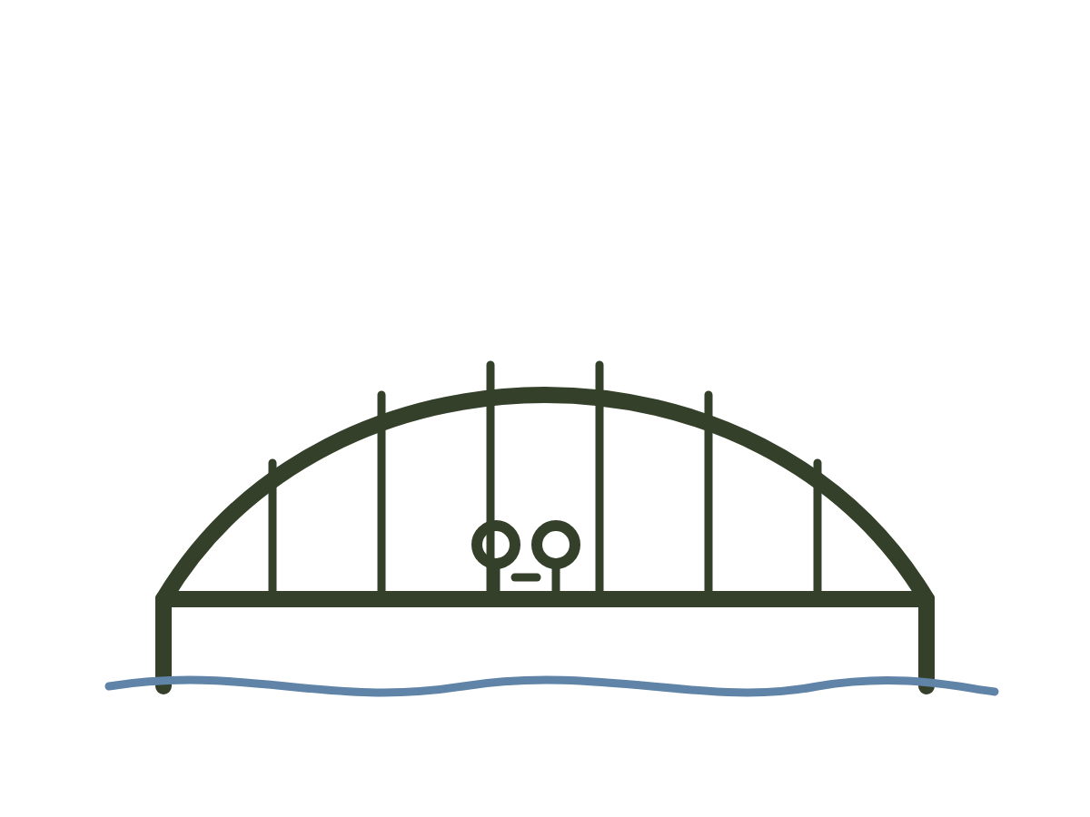
CAPÍTULO 32 · 2026
A PONTE
Em maio, o Kousuke subiu uma montanha.
Era um retiro de homens da igreja, quatro dias de trilha em Aichi, de mochila pesada, dormindo no mato, com pouca comida e muito silêncio. Ele voltou num domingo, e as famílias foram esperar os homens num salão, com balões laranja e cartazes feitos à mão. A Mity, a Ayumi e a Tiemi tinham passado o sábado inteiro no chão da sala com cartolina preta, cola, canetinha laranja e uma foto do pai recortada de uma impressão de celular. O cartaz dizia, em letras grandes: KOU — BEM-VINDO! — VOCÊ É NOSSO (PAPAI) LEGENDÁRIO.
No salão, elas ficaram na frente, na primeira fila, segurando o cartaz no alto. Eu fiquei atrás, de pé, encostada na parede, com a bolsa delas e três garrafinhas de água.
Quando os homens entraram, sujos, cansados, de barba por fazer, com as mochilas nas costas, o salão inteiro levantou. Eu vi o Kousuke procurar alguma coisa com os olhos, por cima das cabeças. Viu o cartaz. Viu as três. E, por cima delas, me viu, lá atrás, encostada na parede, com os braços cheios de garrafinhas de água.
Ele não foi até as meninas primeiro. Atravessou o salão, desviando das cadeiras, dos balões, das outras famílias, com a mochila ainda nas costas, e parou na minha frente. Cheirava a mato e a quatro dias sem banho. Tirou duas garrafinhas dos meus braços, depois mais uma, até eu ficar com as mãos livres.
— Vem pra frente — disse.
Eu fui. A gente atravessou o salão de volta, os dois lado a lado, e parou atrás das meninas, que ainda seguravam o cartaz no alto, com os braços tremendo de cansaço. A Ayumi olhou para trás, viu nós dois juntos, e levantou o cartaz um pouco mais.
* * *
Naquela noite, o Kousuke dormiu antes das nove, de boca aberta, com as botas de trilha ainda sujas de terra no genkan. As meninas dormiram logo depois, com o cartaz encostado na parede do quarto.
Eu fiquei na cozinha. Durante anos, aquela tinha sido a hora dos clientes, do celular iluminando as minhas mãos no chão, encostada no armário. Dessa vez, sentei à mesa, acendi a luz e peguei uma folha de papel de verdade.
Escrevi para ele. Não era um texto bonito para ninguém ver. Era para ele.
"Às vezes eu tenho a impressão de que Deus nos dá o deserto para nos mostrar a terra prometida. Mas a gente precisa aprender no deserto, porque senão nunca sai dele. Obrigada por lutar por nós. Por ser quem me protege e quem me ama. Amar também é uma escolha, e eu escolho você para sempre. Hoje eu sou grata até pelo deserto que a gente atravessou, porque foi ele que fez o que nós somos."
Deixei a folha dobrada em cima da mesa, ao lado da caneca dele.
De manhã, a folha não estava mais lá. Só vi onde ela tinha ido parar quando ele se abaixou para amarrar o sapato, antes de sair: dobrada em quatro, no bolso da camisa, do lado esquerdo, como o discurso que ele tinha escrito para um almoço de despedida, dezessete anos antes, e não tinha lido.
* * *
Em junho, entreguei uma casa no Banco de Nagoya.
Era a mesma agência. A mesma fachada de tijolo vermelho, a mesma placa vertical verde e branca, o mesmo conjunto de prédios populares do outro lado da rua. Dezessete anos depois. Eu reconheci antes de o GPS avisar.
O casal era jovem, brasileiro, recém-chegado havia poucos anos, ele de fábrica, ela de fábrica, com uma menina de três anos de franja reta que dormia no colo do pai. Estavam nervosos. Ela segurava uma pasta de plástico com todos os documentos, cada um no seu plástico, como eu tinha ensinado, e apertava a pasta contra o peito como se a pasta pudesse escapar.
No balcão, a funcionária, uma moça de uniforme azul e lenço no pescoço, apontava os campos do formulário e explicava em japonês. O casal olhava para ela e depois para mim.
E eu traduzi. Devagar, campo por campo, linha por linha, do jeito que ninguém tinha traduzido para mim naquela mesma cadeira. O que era cada papel. Para que servia. Onde assinava. Por que o banco pedia. Quando acabou, a moça do balcão bateu o carimbo do banco no formulário, duas vezes, e entregou a caderneta.
A mulher pegou a caderneta com as duas mãos e ficou olhando para a capa, onde estava o nome dela escrito em katakana, letras que ela não sabia ler.
— Isso aqui sou eu? — ela perguntou, baixinho.
Eu fiz que sim com a cabeça. Ela passou o polegar em cima das letras, devagar, uma por uma.
PARA VOCÊ
Aquela moça passou o polegar em cima do próprio nome como quem toca uma coisa que acabou de nascer. Eu sei o que ela sentiu, porque eu senti o mesmo, dezessete anos antes, naquela mesma cadeira.
Naquele dia, eu entendi uma coisa sobre as minhas dores: nenhuma foi desperdiçada. A menina que não sabia ler o próprio nome em katakana virou a mulher que traduz, campo por campo, o sonho de outras famílias. A fábrica, a caderneta, a porta automática que não abria, os três bancos que recusaram a primeira casa: tudo isso virou ponte.
Muitas vezes, aquilo que parece só um pequeno passo na nossa jornada se transforma na ponte que ajuda alguém a atravessar. Você não sabe ainda quem vai passar por cima das suas cicatrizes para chegar do outro lado. Mas alguém vai.
E há outra vitória neste capítulo, mais silenciosa: um homem atravessando um salão para trazer a mulher dele para a frente, e uma mulher que, dessa vez, foi. Vencer não é chegar sozinha. É chegar do lado.
Que dor da sua história pode virar ponte para alguém?

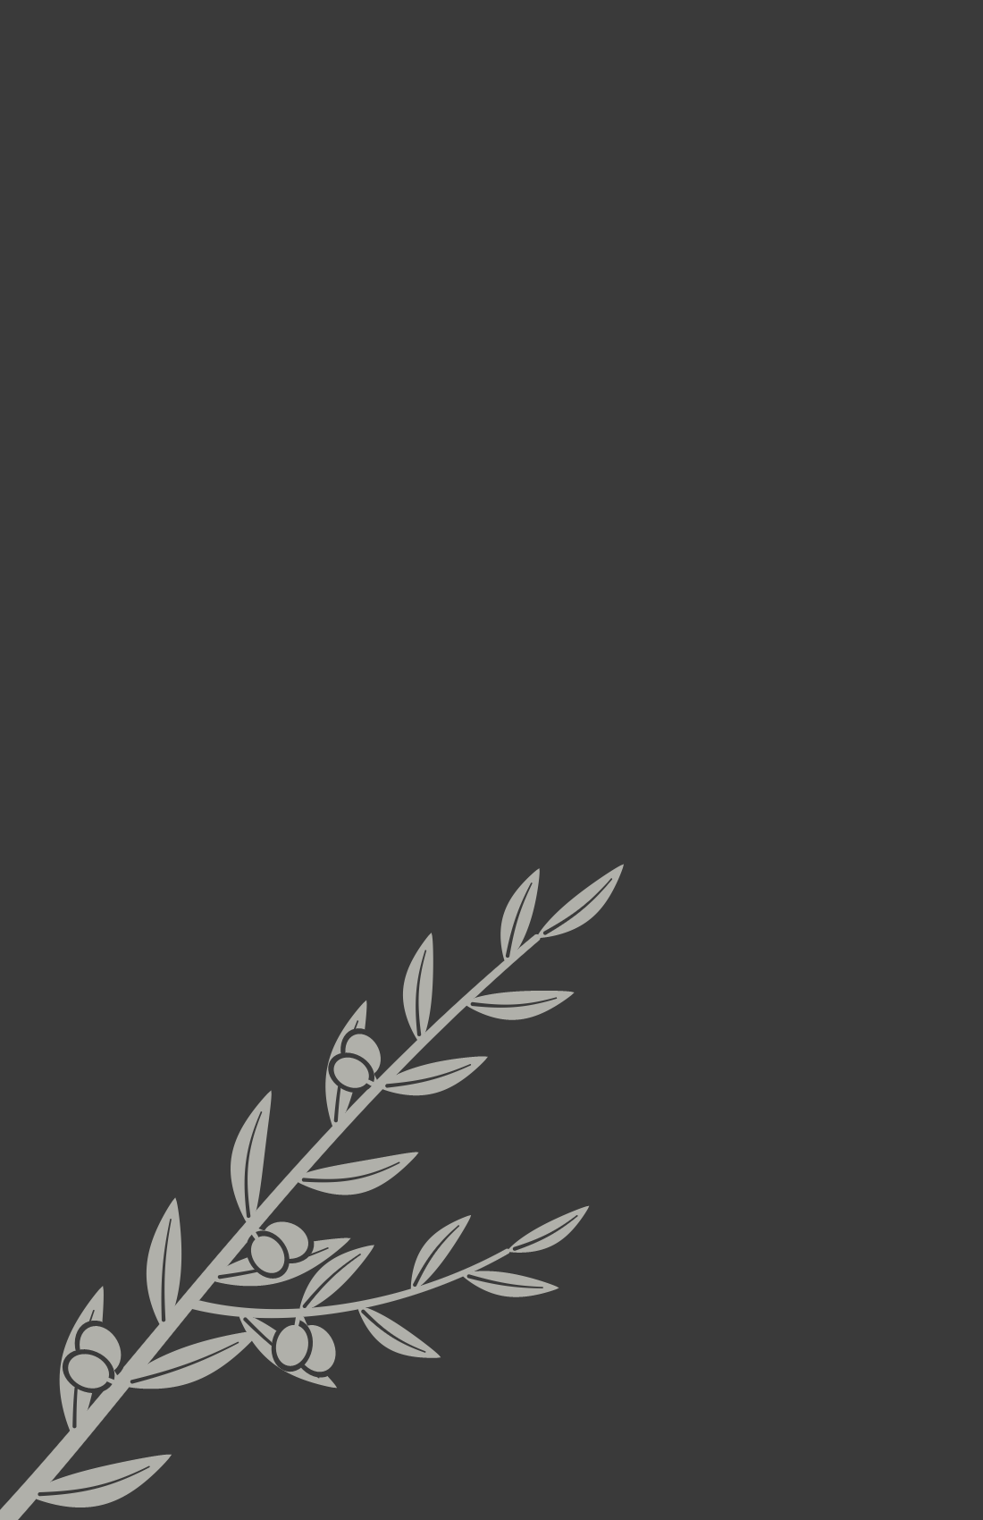
VENCER NÃO É CHEGAR SOZINHA. É CHEGAR DO LADO.


CAPÍTULO 33 · 2026
A VIDA VALE A PENA
Dois dias antes da corrida, eu fiquei doente.
Uma tosse que vinha do fundo do peito, o nariz entupido, o corpo mole de quem dormiu mal duas noites seguidas. A Tomodachi Run, a corrida da amizade de Minokamo, era num domingo de julho, na beira do rio, e fazia meses que estava pregada no mural da cozinha, num papel amarelo, esperando o check verde.
A Luciana de alguns anos antes teria corrido do mesmo jeito, com os dentes trincados, sem contar para ninguém que estava doente. A de muitos anos antes nem teria se inscrito. Eu me inscrevi, fiquei doente e contei.
— Vai correr assim? — perguntou o Kousuke, com a Tiemi pendurada no pescoço.
— Vou devagar.
Ele me olhou do jeito que olhava a última linha da planilha, tentando entender se aquilo era teimosia ou outra coisa. Depois fez que sim.
De manhã, as meninas correram a prova das crianças e voltaram com medalha no peito, as três, falando ao mesmo tempo. À tarde, quando o sol começou a baixar sobre o rio, foi a minha vez. Prendi o número na regata com quatro alfinetes, um em cada canto, conferindo duas vezes, como quem prende uma cadeirinha de bebê.
* * *
Nos primeiros dois quilômetros, eu quis desistir.
A tosse vinha a cada cem passos. O ar entrava pela metade. As pessoas me passavam pelos dois lados, gente mais velha, gente mais nova, um senhor de bigode correndo de sandália. Perto de uma curva do rio, com a ponte ao fundo, eu diminuí até quase andar e pensei, com toda a clareza: ninguém ia reparar se eu parasse aqui.
Era verdade. Ninguém ia reparar. E, durante a vida inteira, era exatamente essa a frase que me fazia continuar: ninguém vai reparar, então eu aguento. Eu aguentava porque ninguém via. Dessa vez, pela primeira vez, eu continuei por outro motivo.
Continuei porque eu queria. E continuei devagar, porque o meu corpo pedia devagar, e eu tinha aprendido a escutá-lo.
Diminuí o passo. Tossi à vontade, sem me esconder. Deixei o senhor de sandália ir embora. Corri o resto no ritmo que o meu corpo conseguia entregar naquele dia, nem um passo mais rápido, e não pedi desculpa a ninguém por isso.
Na linha de chegada, as três estavam esperando atrás da fita, com o Kousuke. A Tiemi tentou pular a fita e foi segurada pela gola. Quando me penduraram a medalha no pescoço, a Mity encostou a dela na minha, para ver qual era maior. Eram iguais.
À noite, na cozinha, eu tirei o papel amarelo do mural e fiz o check verde com a caneta das fichas, devagar, caprichado. Não foi a corrida mais rápida da minha vida. Foi a primeira que eu corri inteira comigo.
* * *
No dia 8 de setembro, eu acordei antes do despertador.
Fazia anos que o despertador não era mais o de xilofone. Eu tinha trocado por um barulho de chuva, e às vezes acordava antes dele, como naquela manhã, com a luz entrando cinza pela janela. Fiz as contas deitada: trinta e oito anos.
Fui para a cozinha fazer café. A luz já estava acesa.
O Kousuke estava no fogão, de avental, com a chaleira no fogo e o coador de pano na mão, um coador igual ao que a minha mãe fervia aos domingos, que ele tinha encomendado do Brasil sem me dizer. Na mesa, uma bandeja. Uma xícara, o açucareiro, uma colherinha no pires. Uma xícara só.
— Senta — ele disse.
Eu fiquei parada na porta. A minha mão já estava indo para o armário das xícaras, sozinha, como vai a mão de quem passou a vida servindo.
— Lu. Senta.
Sentei. Ele coou o café devagar, do jeito que eu tinha ensinado a ele anos antes e que ele tinha fingido não aprender, e serviu na xícara, com açúcar, do jeito que eu tomava aos quinze anos. Depois se sentou do outro lado da mesa e ficou me olhando tomar.
Eu tomei o café quente. Inteiro. Sem levantar para fazer mais nada.
As meninas apareceram depois, de pijama. A Tiemi trouxe um desenho de mim com a franja nos olhos. A Mity foi direto para o teclado e tocou o parabéns, errando a mesma nota de sempre e recomeçando. A Ayumi me entregou um bilhete dobrado em quatro e disse para eu ler depois, sozinha. Eu li depois, sozinha. Não vou contar o que dizia.
No meio da manhã, minha mãe ligou pelo vídeo, da mesa da cozinha, com a cortina de renda atrás. "Trinta e oito, filha. Eu lembro do dia." Depois chegou uma mensagem de áudio do meu pai. Não tinha palavra nenhuma. Era ele cantando, com a voz rouca de setenta e poucos anos, a música japonesa antiga do chuveiro e do karaokê da garagem, a que ninguém mais sabia a letra. Ele errou o fim. Não apagou.
* * *
À noite, depois que todos dormiram, abri no celular a foto do pátio. A menina de franja, o vestido de renda, as mãozinhas fechadas na barra.
Peguei uma folha da agenda e escrevi para ela.
Querida menina da franja,
Eu sei que a franja ficou alta demais. Sei que você não queria sair de casa e saiu, e que sorriu para a foto do jeito que a mamãe precisava. Você foi muito corajosa naquela manhã. Ninguém te disse isso, então eu digo.
Preciso te contar umas coisas, e algumas vão te assustar. Você vai carregar muita gente. Vai servir café numa tarde em que ninguém vai conseguir beber. Vai atravessar o mundo duas vezes, e na segunda vai levar as suas filhas. Vai achar que perdeu tudo numa praia bonita demais para quem está perdendo tudo. Vai dizer "foi tudo ótimo" quando não foi. E vai descobrir, lá pelos trinta e cinco anos, que era grande demais para caber e passou a vida inteira tentando caber.
Mas eu também preciso te contar o resto. Você vai ser amada por um menino de óculos, um ano mais novo do que você, que vai aparecer aí em casa com a desculpa de uma lista de física e nunca mais vai parar de vir. Vai ter três filhas, e cada uma vai te ensinar um jeito diferente de ser mãe. A mamãe vai ajeitar a sua franja com os dedos, deitada numa cama de hospital. O papai vai rir com os ombros vendo você gritar pendurada numa ponte. Você vai gritar. Vai aprender a pedir. Vai aprender a dizer "eu errei". E um dia, numa água fria, vai deixar alguém te segurar.
Por isso eu escrevo: pode soltar o vestido. O pátio não vai inclinar. E, se inclinar, tem quem te segure.
A vida vale a pena, Lu. Cada pedaço dela. Até os que doem.
Com amor,
a mulher que você se tornou
PARA VOCÊ
Se você chegou até aqui, eu quero que você saiba o que eu sei hoje.
A vida vale a pena. Não porque tudo deu certo. Muita coisa não deu. Vale a pena porque, no meio do infarto, da quitinete, da fábrica, do câncer, da praia vazia e da cozinha às duas da manhã, sempre havia alguém chegando com um pacote de bolacha, uma bandeja, uma pergunta, um guarda-chuva. E havia Deus, cuidando de mim quando eu sabia para onde estava indo e, principalmente, quando eu não fazia ideia.
Hoje eu olho em volta e percebo que já vivo muitas das coisas pelas quais um dia chorei pedindo. Uma casa cheia de vida, de bagunça e de histórias. Um casamento que atravessou o deserto. Filhas que me ensinam todos os dias. Uma mãe que sabe. Um pai que ri com os ombros.
A vida é um presente, e nenhum dia deveria ser tratado como algo comum. Nem a sua vida. Nem a sua história.
Obrigada, Deus, pela minha vida. Pela mulher que eu fui. Pela mulher que estou me tornando.
Se você escrevesse hoje uma carta para a criança que você foi, o que diria a ela?

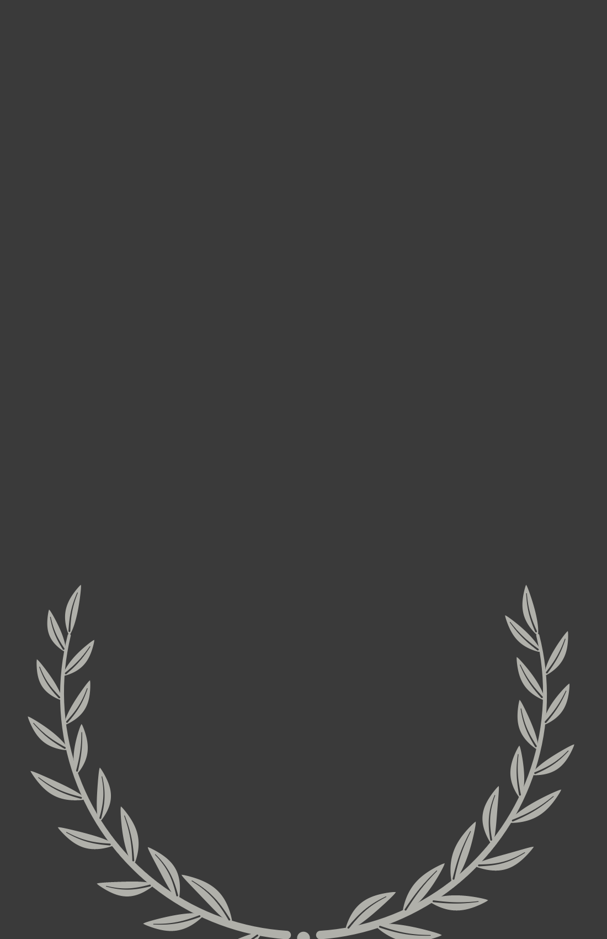
A VIDA VALE A PENA. CADA PEDAÇO DELA. ATÉ OS QUE DOEM.

